01 de noviembre 2021

Santo Domingo, R.D.

**Señores:**

**PROMESECAL**

**Ciudad.**

**Estimado cliente**

**Después de un cordial saludo, nos dirigimos a usted con la finalidad de presentarle una propuesta para sus próximas publicaciones en nuestro periódico EL CARIBE RNC No. 101003561. OFERTA PARA LICITACIONES**

**CUERPO DEL PERIODICO .**

|  |  |  |  |
| --- | --- | --- | --- |
| **TAMANO y tarifa B/N**  **1 DIA**  **¼ DE PAGINA** | **2 DIAS** | **IMPUESTOS** | **TOTAL CON IMPUESTOS**  **2 DIAS** |
| **RD$20,800.00** | **RD$41,600.00** | **RD$7,488.00** | **RD$49,088.00** |

**A la espera de contar con ustedes y reiterándole que nuestro medio se encuentra a su disposición haciendo todo lo posible para que su próxima campaña sea mucho más efectiva y los resultados sean los óptimos.**

**Nos reiteramos a sus órdenes,**

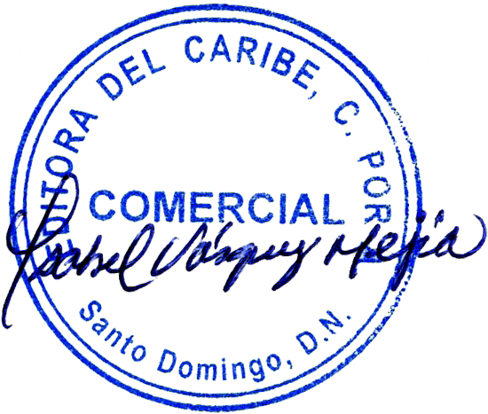Atentamente,

Ysabel Vásquez Mejia

Asesora de Ventas Periódico El Caribe

Tel. 809-683-8115

Flota 829-470-4710

Cel. 809-973-8100

[yvasquez@elcaribe.com.do](mailto:yvasquez@elcaribe.com.do)

elcaribepublicidad@elcaribe.com.do